Ζάκυνθος: Ακτινογραφία του NAVAGIOJUSTICE
Newsroom 03.08.2024

Σε μία κρίσιμη περίοδο για την Ελλάδα, που η δικαιοσύνη δεν είναι μονοσήμαντα ορισμένη και αποκτά οπτικές γωνίες, οι κάτοικοι της Ορεινής Ζακύνθου προχωρούν σε μία νέα πρωτοβουλία. Σε πείσμα των στρατηγικών εμποδίων που θέτει συστηματικά η ίδια η Πολιτεία, οι κάτοικοι προωθούν τις αξίες του κράτους δικαίου μέσα από τη δημιουργία της σελίδας Navagiojustice.com

Τρεις θεματικές ενότητες
Χρειάστηκαν συνολικά εκατοντάδες ωρών έρευνας, ανάλυσης, σύνθεσης στοιχείων και στη συνέχεια ηλεκτρονικής αποτύπωσης όλων σε τρεις μεγάλες θεματικές ενότητες: Βουλή, Δημοσιεύματα, Επιστολές.
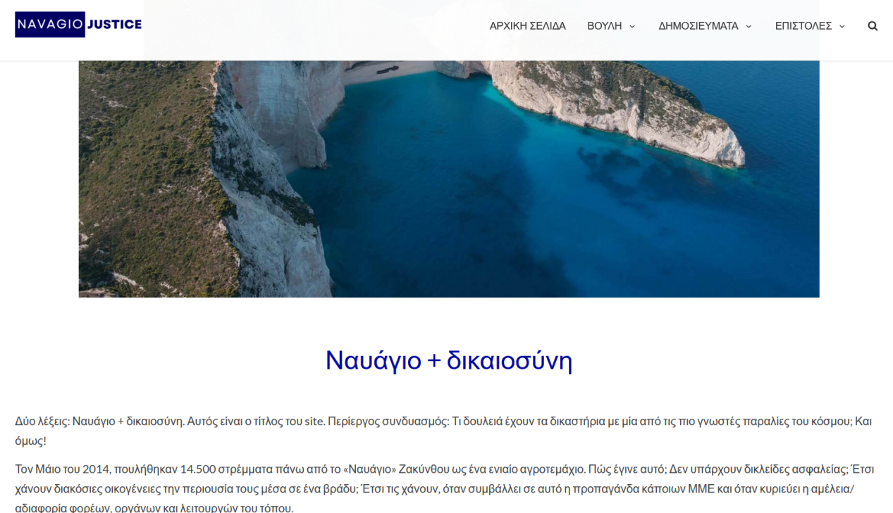

Η θεματική ενότητα: Βουλή
Περιέχει δύο σημαντικές κατηγορίες: Ομιλίες Βουλευτών όλων των κομμάτων της αντιπολίτευσης και τον Κοινοβουλευτικό Έλεγχο σχετικά με την υπόθεση της Ζακύνθου.
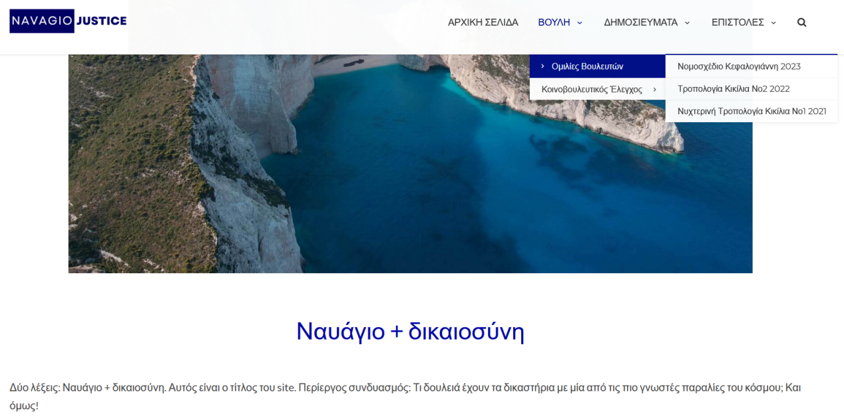
Συγκεκριμένα, παρουσιάζονται οι ομιλίες πολλών βουλευτών σε τρεις διαφορετικές κοινοβουλευτικές στιγμές: Νομοσχέδιο Κεφαλογιάννη 2023, Τροπολογία Κικίλια No2 2022, Νυχτερινή Τροπολογία Κικίλια No1 2021. Στα πλαίσια του κοινοβουλευτικού ελέγχου, υπάρχουν οι Επίκαιρες Ερωτήσεις του Κρίτωνα Αρσένη, η Ερώτηση της Καλλιόπης Βέττα, η Αναφορά του Βασίλη Κεγκέρογλου, οι Αναφορές του Κυριάκου Βελόπουλου.
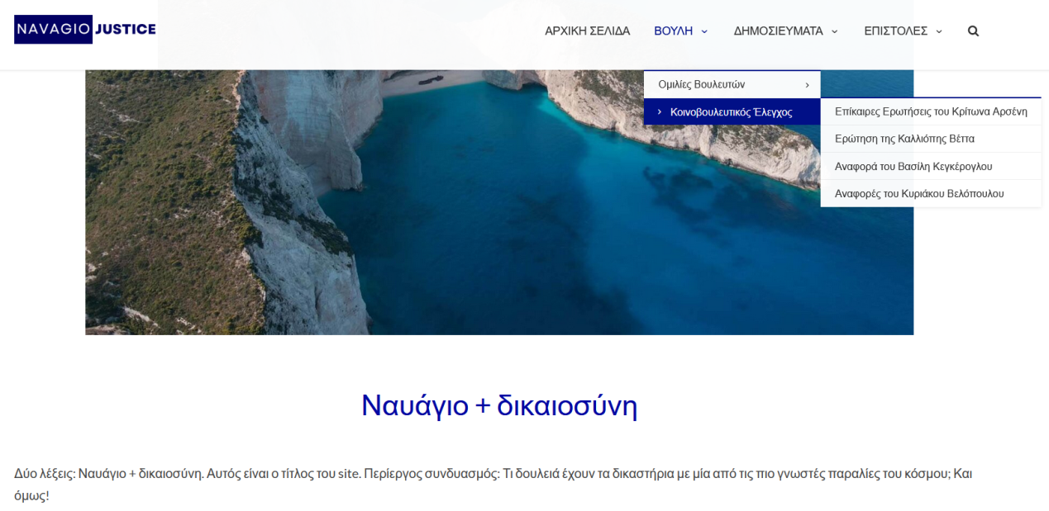

Η θεματική ενότητα: Δημοσιεύματα
Δεκάδες σημαντικά άρθρα σχετικά με την υπόθεση της Ζακύνθου από την έγκυρη Εφημερίδα των Συντακτών, από τον ερευνητή, κοινωνιολόγο και συγγραφέα Σπύρο Ξένο και από τους Κατοίκους της Ορεινής Ζακύνθου.
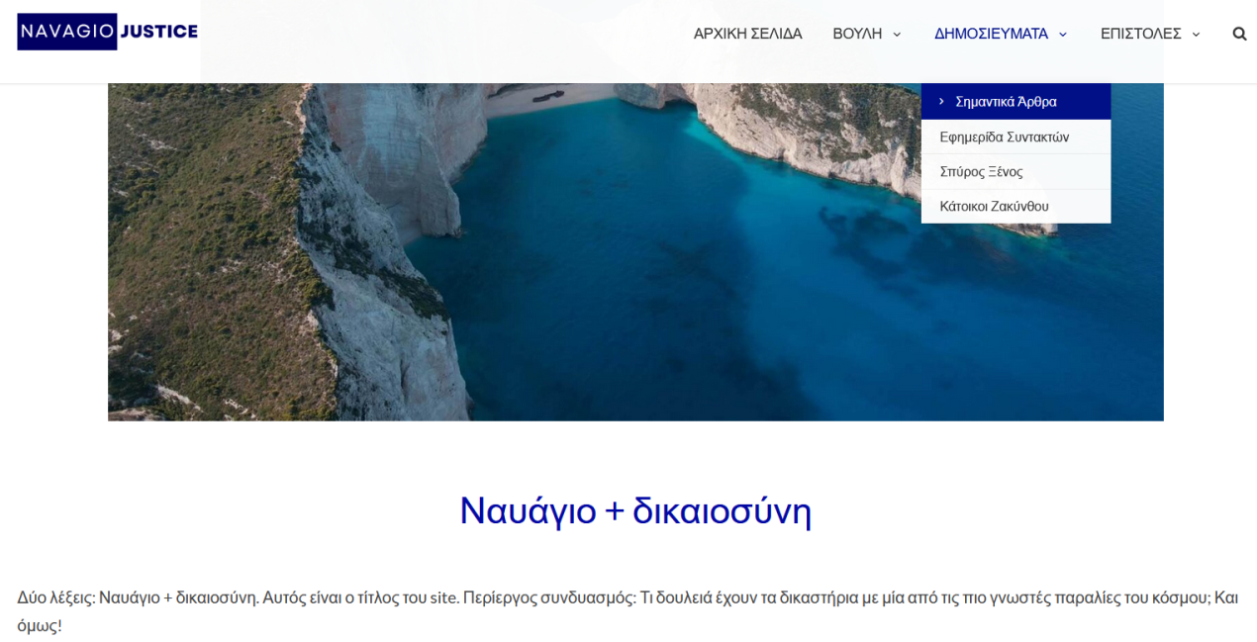

Η θεματική ενότητα: Επιστολές
Σημαντικές επιστολές σχετικά με την υπόθεση της Ζακύνθου από το HANC (Ελληνοαμερικανικό Εθνικό Συμβούλιο), από την Ιερά Μητρόπολη Ζακύνθου και από τους Κατοίκους της Ορεινής Ζακύνθου.
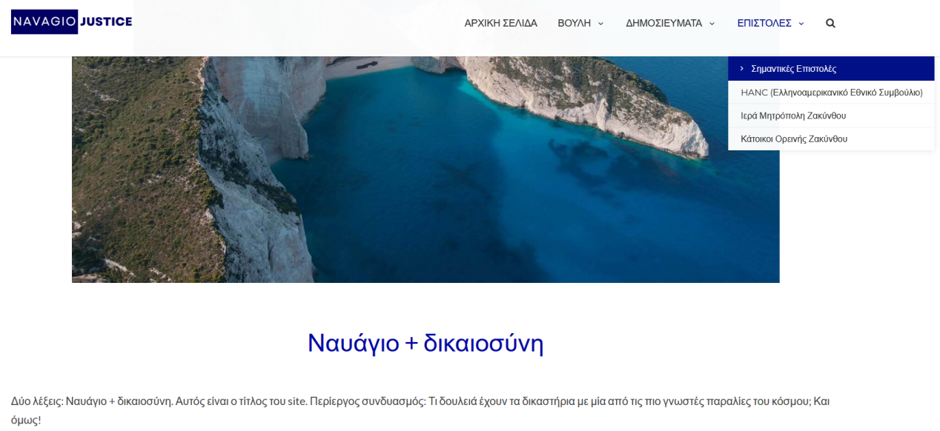

Συντονιστική Επιτροπή Κατοίκων των Ορεινών Κοινοτήτων Ζακύνθου

